Implementation of Compassion-Focused Interventions in Adolescents. Systematic review

Abstract

Adolescence is a period in human development characterized by multiple and intense negative judgments about oneself and a strong emotional reaction to shame. These emotional experiences can trigger and maintain intense emotional regulation problems characteristic of psychological disorders such as depression, anxiety, suicidal ideation, and eating problems, among others. New technologies in clinical psychology have generated a series of approaches, such as those focused on compassion and self-compassion, that have proven to be adequately effective with intense emotional problems in adults, reducing transdiagnostic variables such as shame and self-criticism and favoring the increase of others related to welfare. However, the literature on its application and effectiveness is considerably less in the child population. The objective of this article was to systematically search the literature referring to interventions focused on compassion and self-compassion that allow the identification of the characteristics, limitations, and future considerations for applying this type of strategy. The search yielded five articles that met the criteria for review. The results show that few studies allow estimating the effectiveness of this type of intervention in the adolescent population, in addition to the lack of research in Latin America.

Keywords
compassion, self-compassion, systemic review, adolescents, psychological intervention.

Resumen, Resumo ou Résumé
La adolescencia es un periodo en el desarrollo humano caracterizado por múltiples e intensos juicios negativos sobre uno mismo acompañados de una fuerte reacción emocional relacionada a la vergüenza. Estas experiencias emocionales pueden desencadenar y mantener problemas intensos de regulación emocional característicos de trastornos psicológicos como depresión, ansiedad, ideación suicida, problemas alimenticios, entre otros. Las nuevas tecnologías en psicología clínica han generado una serie de aproximaciones como las centradas en compasión y autocompasión que han probado tener una adecuada efectividad con problemáticas emocionales intensas en adultos reduciendo variables transdiagnóstico como la vergüenza y la autocrítica, y favoreciendo el aumento de otras relacionadas con el bienestar. Sin embargo, la literatura sobre su aplicación y efectividad es considerablemente menor en población infantil. El presente artículo tuvo como objetivo la búsqueda sistemática de la literatura referente a intervenciones centradas en compasión y autocompasión que permitan la identificación de las características, limitaciones y consideraciones futuras para la aplicación de este tipo de estrategias. La búsqueda arrojó un total de seis artículos que cumplen los criterios para su revisión. Los resultados muestran que existen pocos estudios que permitan estimar la efectividad de este tipo de intervenciones en población adolescente, además de la falta de investigación en población latinoamericana..

Palabras clave, ou Palavras-chave, o Mots-clés

compasión, autocompasión, intervención psicológica

Implementación de Intervenciones Centradas en Compasión en Adolescentes. Revisión sistemática

Introducción

La adolescencia es un periodo de cambios biológicos, cognitivos y sociales los cuales son el resultado de la pubertad, la cual, marca el proceso de crecimiento y desarrollo de un individuo (OMS, 2017). Durante este tiempo se espera que el adolescente consiga una consolidación de su personalidad, identidad sexual, ideología personal, filosofía de vida e identidad moral. Esta etapa se caracteriza por cambios como: alta susceptibilidad a la crítica, preocupación y juicio por la imagen personal, intensos estados emocionales rápidos y fluctuantes, alejamiento del núcleo familiar e idealización y acercamiento de las relaciones personales y grupo de pares (Gaete, 2015; Hidalgo & González-Fierro, 2014). Esta situación favorece que los individuos perciban un alto grado de malestar emocional, el cual, de no poseer las herramientas adecuadas puede desencadenar en deficiencias en la estabilidad emocional y psicológica que repercuta en el comportamiento favoreciendo la aparición de conductas inadecuadas (Teruel & Bello, 2014).
Según estadísticas mundiales uno de cada siete jóvenes de entre 10 a 19 años padece algún trastorno mental. La depresión, la ansiedad y los trastornos del comportamiento son los principales factores para el desarrollo de enfermedad mental y discapacidad en adolescentes, además de que el suicidio es la cuarta causa de muerte entre adolescentes y jóvenes emergentes (OMS, 2021). Cabe mencionar que a nivel mundial las tasas de suicidio disminuyeron en un 36% entre 2000 y 2019 sin embargo en American Latina se incrementó en un 17% durante ese mismo periodo (OPS, 2023).
La prevalencia y consecuencias existentes referente a la salud mental la colocan en una posición de ser una problemática de Salud Pública. En México y a nivel mundial las afecciones como la ansiedad y la depresión aumentaron entre un 26% y un 28% debido a la pandemia por COVID-19. Antes de la pandemia se había registrado en 2019 que un total de 23 millones de niños y adolescentes habían sido afectados por la depresión y 58 millones por ansiedad (OMS, 2022).
La atención en Salud Mental es un objetivo primario para el bienestar de toda la población, comenzando por los niños y adolescentes quienes por su propio estado de desarrollo son más vulnerables. De esta manera la OMS (2022) expone cuatro objetivos esenciales para el cumplimiento de este planteamiento (ver Figura 1).

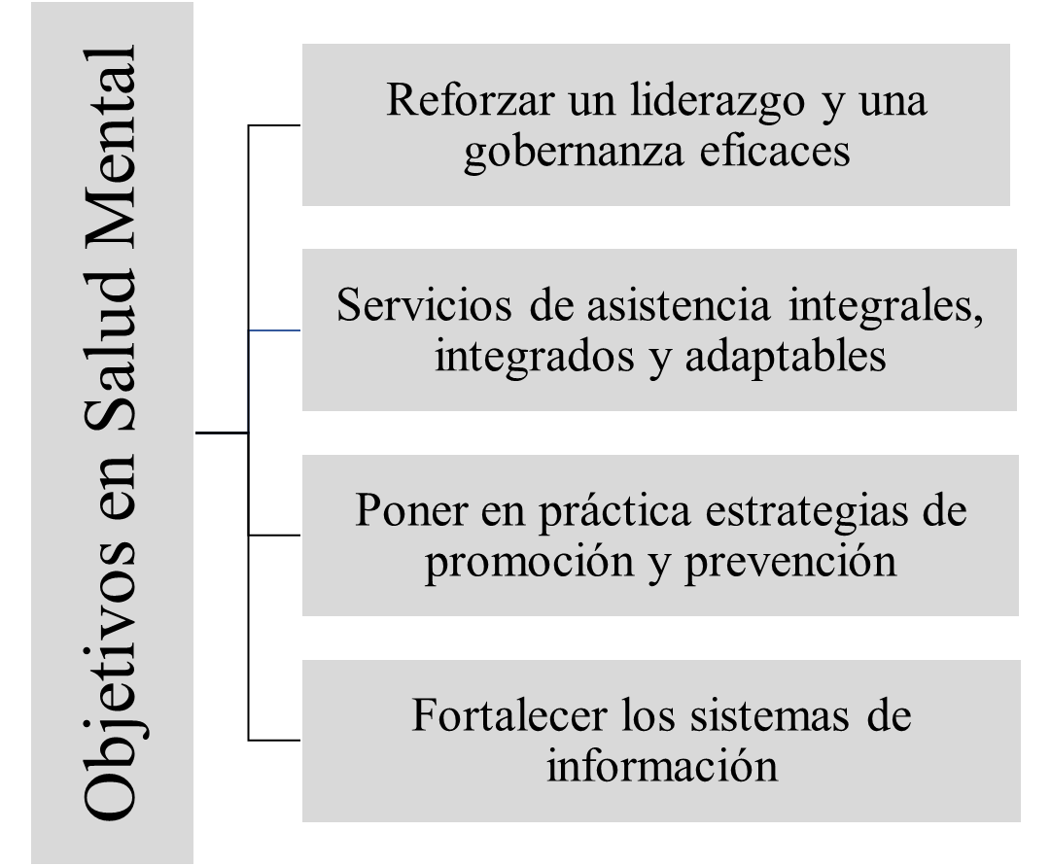
Figura 1. Consideraciones de la OMS para la atención de Salud Mental.

Lo anterior coincide con lo propuesto por la comisión Lancet (2018) la cual remarca la necesidad de favorecer estrategias para la promoción del autocuidado y la salud, reconociendo a la salud mental como un pilar en la cobertura universal de salud, con bases en la investigación científica como guía de la innovación y la implementación que permitan una mejor respuesta ante las demandas de la Salud Pública.
Con base en lo anterior surge el interés de conocer qué otras estrategias en el campo de la Salud Mental y la intervención psicológica pueden aportar algo nuevo y efectivo para la promoción de la salud mental y la prevención del malestar psicológico.
En los últimos años se ha reconocido el auge de múltiples y variadas formas de intervenir en poblaciones infanto-juvenil y población adulta. La nombrada tercera ola de las terapias conductuales ha sido el parteaguas para esta innovación de técnicas. Entre las que se puede destacar las Intervenciones Centradas en Compasión y Autocompasión como aquellas que han generado un gran interés para su aplicación (Kirby, 2016).
Las terapias conductuales de tercera generación resaltan la importancia del contexto para la adquisición y mantenimiento de conductas que pueden ser adecuadas o inadecuadas para el bienestar en los individuos (Hayes, 2016), asimismo se reconoce que las experiencias privadas de las personas funcionan como respuestas que siguen esta misma línea, por lo anterior se pone sobre la mesa el papel que tiene la compasión y autocompasión como respuestas que permita una mejor adaptación al ambiente.
Ahora, la Terapia Centrada en Compasión (CFT) surge como una alternativa a la forma en que se puede dar acompañamiento al sufrimiento y dolor de uno mismo y de los demás (Gilbert, 2010). La Compasión ha sido conceptualizada como un comportamiento dirigido por una sensibilidad hacia el sufrimiento de uno mismo y de los otros junto con un compromiso profundo de acompañar y aliviar (Dalai Lama, 1995). Asimismo, con base en los principios de la CFT han surgido otras aproximaciones bajo este marco conceptual como el Entrenamiento para Cultivar la Compasión, el Entrenamiento Cognitivo basado en Compasión (Kirby, 2017) o uno de los más populares que es el desarrollado por Neff y Germer (2017) que centra su interés en la Autocompasión; esta última se ha conceptualizado como esa actitud de apoyo hacia uno mismo cuando las experiencias de sufrimiento o dolor han sido causadas por errores e inadecuaciones o retos vitales externos. Aunque conceptualmente distintos, teóricamente parten de premisas similares en las que se reconoce que aspectos como la autocrítica, la vergüenza y un estado de reactividad constantes son factores que favorecen la aparición y mantenimiento de malestares psicológicos intensos (Gilbert, 2010; Neff, 2023). La aproximación de la compasión reconoce que los seres humanos tienen una tendencia al cuidado de los demás y de uno mismo, el cual puede observarse mediante la compasión, es así como la práctica de esta puede fungir como una variable que medie el cómo una persona puede poner en marcha estrategias que procuren su bienestar y el de su entorno (Gilbert, 2020).
Las intervenciones centradas en compasión reconocen la existencia de tres sistemas de regulación emocional que permiten la adaptación del organismo al ambiente favoreciendo respuestas de lucha, búsqueda y calma, sin embargo, el estilo de vida habitual a hecho que los sistemas de lucha y búsqueda se encuentren activados la mayor parte del tiempo generando así malestar emocional y consecuencias en la salud. De manera general este tipo de intervención pretende que las personas desarrollen estrategias para disminuir la reactividad emocional que se acompaña de respuestas fisiológicas intensas, y a la vez sea capaz de poner en marcha comportamientos adaptativos que promuevan la resolución de problemas efectiva.
Diversos estudios reconocen que existe cierto grado de efectividad para reducir síntomas relacionados con malestar psicológico, además de aumentar otros aspectos positivos relacionados con el bienestar (Athanasakou et al., 2020; Craig et al., 2020; Kirby et al., 2017; Leavis & Uttley, 2015; Millard et al., 2023; Wilson et al., 2019), no obstante la implementación de estas estrategias en adolescentes siguen siendo pocas a pesar de que aspectos como la crítica, el juicio negativo o la vergüenza y los estados emocionales reactivos son características propias de la etapa adolescente lo cual supone que este sector se vería muy beneficiado de ser sujetos de este tipo de aproximaciones (Corona et al., 2017).
Por lo anterior surge el interés de identificar cuáles son los mecanismos que se han estado desarrollando en el trabajo de compasión y autocompasión con adolescentes a través de una revisión de la literatura.
Método
El presente manuscrito tuvo como objetivo la revisión, recopilación y análisis de intervenciones centradas en compasión y autocompasión para la población adolescente. Se siguió la metodología PRISMA para la búsqueda y selección de los artículos.
Procedimiento
Se utilizaron cuatro categorías para delimitar la búsqueda de artículos pertinentes: 1) Adolescencia; para la cual se usaron las siguientes palabras en inglés: Adolescent OR Adolescents OR Adolescence OR Teens OR Teen OR Teenagers OR Teenager OR Youth OR Youths. 2) Compasión y autocompasión; se utilizaron las siguientes palabras: Compassion-focused therapy OR Self-Compassion Focused Therapy OR Compassion OR self-compassion. 3) Salud Mental; para la cual se usaron los siguientes términos: Mental Health OR Wellbeing OR Psychological Capital OR Mental Hygiene OR Psychological Health. 4) Ensayo Controlado; para los cuales se utilizaron los siguientes términos: Controlled Clinical Trial OR Retrospective Studies OR Randomised Controlled Trial OR Retrospective Study OR Prospective Studies OR Prospective Study OR Clinical Trial OR Randomised clinical trial. Los términos seleccionados para el estudio fueron recabados de las palabras claves sugeridas en literatura especializada y gris. Asimismo, se hizo uso de operadores booleanos AND, OR y NOT.
Los criterios de inclusión consideraban artículos en inglés y español, publicados en los últimos 10 años (2013 a 2023), que contemplaran la implementación grupal de una intervención centrada en compasión y/o autocompasión en adolescentes. La búsqueda se centró en ensayos controlados, con acceso abierto y publicados en su totalidad. La exclusión de los artículos se basaba en aquellos que estuvieran repetidos, que la población objetivo fuera niños o adultos, que la compasión no fuera un componente primario o que no se expresara los componentes técnicos y de intervención del programa implementado (Ver Figura 2).
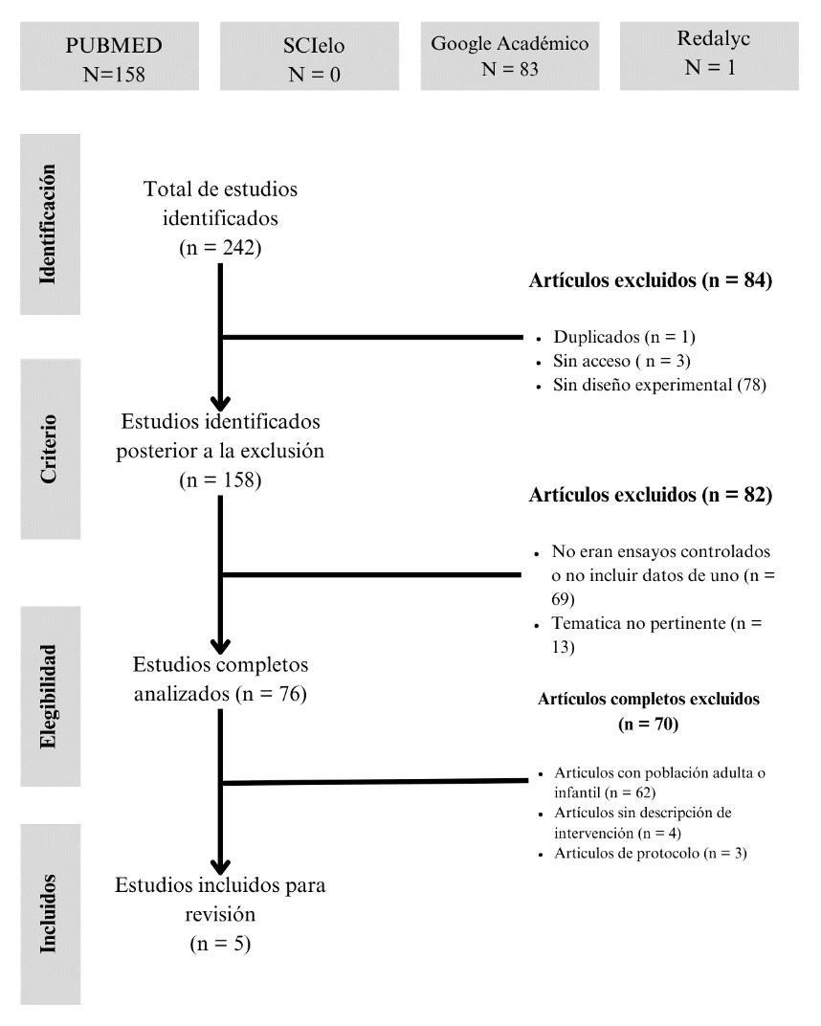
Figura 2. Diagrama de flujo PRISMA
Resultados
La búsqueda inicial con base en las palabras clave arrojó un total de 242 artículos; de los cuales, una vez aplicado el filtro para elegibilidad con base en los criterios del Modelo PRISMA, se incluyeron cinco artículos para la revisión final (Ver Tabla 1).

Tabla 1.
Resumen de los artículos incluidos
Autor (es) | Muestra | Método | Instrumentos | Resultados
Bluth et al., 2016 | Participaron 34 estudiantes entre 14 y 17 años que voluntariamente decidieron participar en el estudio. El 74% de participantes fueron mujeres. Para ser elegibles los participantes debían obtener un puntaje inferior a 13 en el KADS y no haber tenido pensamientos o acciones suicidas en la última semana. | Los adolescentes fueron asignados aleatoriamente en dos grupos:  Grupo de tratamiento  - Programa de autocompasión de mindfulness de 6 semanas  Grupo de lista de espera  - 1 semana después se les invitó a participar en el programa. | - Medida de Atención Plena en Niños y Adolescentes (CAMM; Greco et al. 2011).  - Escala de Afecto Positivo y Negativo (PANAS; Watson et al 1988).  - Escala de Autocompasión Breve (SCS; Raes et al., 2011).  - Escala de Satisfacción con la Vida Estudiantil (Huebner; 1991).  - Escala de depresión para adolescentes de Kutcher (KADS)  - Escala de Estrés Percibido (Cohen et al., 1983).  - Inventario de Ansiedad Estado-Rasgo de Spielberg (STAI; Spielberger et al., 1983).  - Cuestionario Breve de Estado de Ánimo y Sentimiento (SMFQ; Angold et al., 1995).  - Escala de Conexión Social (Lee & Robbins, 1995). | Los hallazgos muestran que el programa fue factible y aceptable para adolescentes. En comparación con el grupo en lista de espera, el grupo de intervención tuvo niveles de autocompasión significativamente mayores y satisfacción con la vida y depresión significativamente menor. Se reconocen tendencias hacia una mayor atención plena, mayor conexión social y menor ansiedad. Respecto a los análisis de regresión indicaron que los aumentos en la atención plena predicen disminuciones en la depresión y la ansiedad. Además, una mayor autocompasión puede relacionarse a disminuciones en el estrés y la ansiedad percibidos y aumentos en la satisfacción con la vida; Finalmente, tanto la atención plena como la autocompasión predicen de manera única la disminución de la ansiedad.
Bluth et al., 2017 | Participaron 47 estudiantes entre 11 y 17 años que voluntariamente decidieron participar en el estudio.  El 50% de participantes fueron mujeres. | Los adolescentes fueron asignados aleatoriamente divididos en cinco cohortes.  Cohorte 1 (14 a 17)  - Programa de autocompasión de mindfulness de 8 semanas  Cohorte 2 (14 a 17)  - Programa de autocompasión de mindfulness de 8 semanas  Cohorte 3 (11 a 13)  - Programa de autocompasión de mindfulness de 8 semanas  Cohorte 4 (11 a 13)  - Programa de autocompasión de mindfulness de 8 semanas  Cohorte 5 (11 a 17)  - Programa de autocompasión de mindfulness de 8 semanas | - Medida de Atención plena en niños y adolescentes (CAMM; Greco et al., 2011).  - Escala de Autocompasión – Forma corta (SCS-SF; Raes et al., 2011)  - Escala de Estrés Percibido (Cohen et al., 1983)  - Inventario de Ansiedad Estado-Rasgo – forma corta (STAI; Marteau & Bekker, 1992).  - Cuestionario breve sobre estados de ánimo y sentimientos (SMFQ; Angold et al., 1995)  - Escala breve de Resiliencia (BRS; Smith et al., 2008)  - Inventario de Curiosidad y exploración II (CEI II; Kashdan et al., 2009).  - Cuestionario de Gratitud Juvenil (GQ; Froh, Fan et al., 2011). | Se encontró que mayormente el estrés percibido disminuyó significativamente, a su vez que la resiliencia, gratitud y la curiosidad/exploración aumentaron significativamente durante y después de la intervención. Por otro lado, no hubo una disminución significativa en la depresión y la ansiedad en comparación entre la línea base y después de la intervención o hasta el seguimiento. Asimismo, estos resultados se muestran sin incluir una diferenciación entre las cohortes ya que los datos se presentan en lo general.
Rodgers et al., 2018 | Participaron 274 adolescentes de entre 14 y 19 años que voluntariamente decidieron participar en el estudio, con una media de 18.36. El 74% de participantes fueron mujeres. | Fueron asignados aleatoriamente en grupo experimental y control.  Grupo experimental  - Programa BodiMojo de 6 semanas  Grupo control  - Sin intervención  Evaluación de seguimiento a las 12 semanas. | - Escala de autocompasión (SCS; Neff, 2003).  - Subescala de Estima por la Apariencia de la Escala de Estima Corporal para Adultos y Adolescentes (Mendelson et al., 2001).  - Escala de Comparación de Apariencia física (Thompson et al., 1991).  - Cuestionario de Imagen Corporal,  - Cuestionario de Aceptación de Imagen Corporal y Acción (BIAAQ; Sandoz et al., 2013).  - Programa de Afecto Positivo y Negativo (PANAS-C10; Ebesutani et al., 2012) | No se encontraron diferencias en las variables al momento de evaluar la línea base. Se encontraron cambios positivos en las variables evaluadas, entendiéndose que aquellas variables asociadas con el bienestar y un mejor autoconcepto corporal aumentaron y aquellas relacionadas con malestar emocional disminuyeron, sin embargo, estos cambios fueron mínimos de tal manera que no representan un cambio estadísticamente significativo, además se observa una tendencia a la línea base en todas las mediciones.
Boggiss et al., 2020 | Participaron 28 adolescentes de entre 12 a 16 años con diagnóstico de diabetes tipo 1 seis meses antes del reclutamiento. Además, debían mostrar un desorden de la conducta alimentaria con intensidad de moderada a alta, evaluado mediante la Encuesta Revisada de Tamizaje sobre Problemas de Alimentación en Diabetes (DEPS-R). | Los adolescentes fueron asignados aleatoriamente en dos grupos  Grupo experimental  - Intervención breve de compasión de dos sesiones  Grupo de lista de espera | - Encuesta Revisada de Tamizaje sobre Problemas de Alimentación en Diabetes (DEPS-R; Markowitz et al., 2010),  - Inventario de Autocuidado- Revisado (Weinger et al., 2005).  - Cuestionario de áreas problemáticas en diabetes (20).  - Escala de Autocompasión – Forma corta (Polonsky et al., 1995)  - Escala de Estrés Percibido (Cohen et al., 1983).  - Se utilizaron datos cualitativos, cambios en la salud psicológica auto informada y niveles de glucosa en sangre para examinar la viabilidad, aceptabilidad del programa y estimar la magnitud de cualquier efecto de la autocompasión sobre los trastornos alimentarios | Se menciona que el objetivo principal del estudio fue determinar la aceptabilidad y viabilidad de la intervención corta por lo que se esperaba un tamaño de efecto pequeño y por tal motivo no se hicieron análisis estadísticos. Al hacer el análisis de las medias obtenidas en las variables evaluadas se observa que variables negativas como comportamiento alimentario desordenado, estrés relacionado con la diabetes y estrés general percibido aumentaron para el final de la intervención. Asimismo, variables como autocuidado y autocompasión también vieron un ligero aumento en el puntaje. Finalmente, los niveles de glucosa en sangre disminuyeron un poco.  Se reconoce que los problemas de viabilidad al hacer la intervención cara a cara fueron tales que una opción con mejores resultados sería aquella que sea administrada vía online o mediante recursos digitales.
Paetzold et al., 2022 | Participaron 92 adolescentes con edades entre 14 y 25 años, que se encontraban en centro de atención mental. El 76% fueron mujeres. Los participantes elegibles debían cumplir con malestar psicológico actual, estado mental clínico de alto riesgo o haber tenido un primer episodio de desorden mental severo. | Los participantes fueron aleatoriamente asignados en dos grupos  Tratamiento Tradicional + Intervención Ecológica Centrada en Compasión  - Intervención híbrida de 6 semanas  Grupo Control activo con Tratamiento Tradicional | - Kessler Distress Scale (K10; Kessler et al., 2002),  - Clinical High At-Risk Mental State (CHARMS; Hartmann et al., 2019).  - Social and Occupational Functioning Assessment Scale (SOFAS; Goldman et al., 1992).  - Structured Clinical Interview for DSM-5 (SCID-5; First et al., 2015).  - Comprehensive Assessment of At-Risk Mental State (CAARMS; Yung et al., 2005).  - Hamilton Depression Rating Scale (HAM-D; Halmiton et al., 1960).  - Brief Limited Intermittent Psychotic Symptoms (BLIPS)  - Hamilton Anxiety Rating Scale (HAM-A; Hamilton et al., 1959)  - Generalized Anxiety Disorder (GAD). | Al realizar análisis de regresión no se encontraron asociaciones entre las características sociodemográficas de los participantes, los cambios en autocompasión y juicio generales. Por otro lado, se muestra que aquellos adolescentes de mayor edad mostraron más diferencias en la autocompasión momentánea al comparar las evaluaciones iniciales y posteriores a la intervención. De forma general se reconoce que el grado clínico se asoció con los cambios en la regulación adaptativa y desadaptativa de las emociones. Un grado menor de psicopatología al inicio de la intervención se asoció con una reducción importante en la desregulación emocional, por otra parte, un grado mayor de psicopatología se relacionó con cambios positivos más notorios en la implementación de estrategias adaptativas para la regulación de emociones al final de la intervención.

En la Tabla 2 se observan los riesgos de sesgo en cada artículo incluido en la revisión. Se encontró que la mayoría cumplen criterios de riesgo poco claros respecto a la asignación, ya que, aunque todos tienen una aleatorización no se expresa a detalle el método utilizado para este ejercicio.
En la ocultación de la asignación se observa que en todos los estudios existe una ocultación respecto al grupo y tipo de tratamiento en los que fueron asignados, sin embargo, las características propias de una intervención psicológica imposibilitan el ocultamiento de quien realiza la intervención por lo cual, todos los estudios cumplen con un criterio de riesgo poco claro para este rubro.
Ningún estudio manifiesta el haber cegado a los evaluadores de los resultados por lo que se considera un riesgo de sesgo poco claro.
Se encontró que solamente el estudio de Booggiss y colaboradores (2020) muestra pérdidas considerables en los resultados de tal manera que se le considera un riesgo de sesgo alto.
Finalmente, respecto a la notificación selectiva de resultados, todos los estudios aportan los hallazgos respectos a las variables evaluadas, por lo que se considera un riesgo de sesgo bajo.

Tabla 2.
Resumen de la evaluación de riesgo de sesgo según indicadores Cochrane para Revisiones Sistemáticas

 | Generación de secuencia aleatoria (sesgo de selección) | Ocultamiento de la asignación (sesgo de selección) | Cegamiento de participantes y personal (sesgo de realización) | Cegamiento de la evaluación de resultados (sesgo de detección) | Datos de resultados incompletos (sesgo de desgaste) | Notificación selectiva de lo resultados (sesgo de información)
Bluth et al., 2015 | POCO CLARO | POCO CLARO | RIESGO BAJO | POCO CLARO | RIESGO BAJO | RIESGO BAJO
Bluth et al., 2017 | POCO CLARO | POCO CLARO | RIESGO BAJO | POCO CLARO | RIESGO BAJO | RIESGO BAJO
Rodgers et al., 2018 | POCO CLARO | POCO CLARO | RIESGO BAJO | POCO CLARO | RIESGO BAJO | RIESGO BAJO
Boggiss et al., 2020 | POCO CLARO | POCO CLARO | RIESGO BAJO | POCO CLARO | RIESGO ALTO | RIESGO BAJO
Paetzold et al., 2022 | POCO CLARO | POCO CLARO | RIESGO BAJO | POCO CLARO | RIESGO BAJO | RIESGO BAJO

En un primer momento se descartaron 84 artículos por estar duplicados, no tener acceso o no tener diseño experimental. En un segundo momento se descartaron 82 artículos por estar bajo una metodología de ensayo controlado o tener una temática diferente a la deseada. Finalmente, se excluyeron 70 artículos por trabajar con una población infantil o adulta, no incluir características de la intervención o ser una publicación referente a un protocolo por aplicar.
Los artículos revisados fueron publicados entre los años 2015 a 2023, de los cuales la mayoría fueron de Estados Unidos (50%) y centrados en autocompasión (80%). Solamente un artículo describió una intervención con componentes centrados en compasión (20%).
Todos los estudios incluyeron adolescentes de ambos sexos, la media de participantes fue de 48.6 divididos en ambas condiciones; experimental y control, sin embargo, la media global aumentaba a 86.1 si se considera el estudio de Rodgers y colaboradores (2018) que tuvo la muestra de mayor tamaño con un total de 274 participantes. Finalmente, la edad de los participantes oscilaba principalmente de los 11 a los 19 años, asimismo, la mayoría de los participantes correspondían a muestras no clínicas o con sintomatologías leves.
En su mayoría las intervenciones se realizaron con una periodicidad semanal a lo largo de seis semanas. Esta temporalidad se sustenta principalmente en que la mayoría de las aplicaciones se basan en el protocolo de autocompasión publicado por Neff y Germer (2013) el cual fue adaptado por los autores de los estudios para su implementación en adolescentes. Sin embargo, en los estudios de CFT en adolescentes tampoco hubo una gran variación, pues el programa más largo se llevó a cabo en ocho semanas. Respecto a la duración de las sesiones, en aquellos programas que se llevaron de manera presencial, se encontró una media de 120 minutos por sesión.
Las formas de implementación de las intervenciones fueron cara a cara (3), mediante una aplicación móvil (1) y otra híbrida mediante una aplicación web y sesiones cara a cara (1).
Ahora, para evaluar el impacto de la intervención tanto para la promoción de la compasión y autocompasión como para otras variables positivas y negativas se encuentran similitudes en el uso de ciertos instrumentos como: La Escala de Autocompasión versión corta (SCS-SF; Raes et al., 2011), Escala de Estrés Percibido 10-item (Cohen et al., 1983) y el Programa de Afectos Positivos y Negativos 10-niños (PANAS-C10; Ebesutani et al 2012). En los estudios también se incluyeron cuestionarios y escalas para medir variables como la ansiedad, depresión y otros comportamientos específicos según el interés de los autores como: conducta alimentaria, autocuidado, niveles de glucosa y gratitud.
Las intervenciones con un enfoque centrado en autocompasión generalmente se dividían en tres grandes categorías como parte de la propuesta de Neff (2023), estas eran: Bondad Hacia uno Mismo, Humanidad Común y Conciencia de Humanidad esto bajo un marco de prácticas de atención plena o Mindfulness. Como se puede observar en la Tabla 3 el programa busca una comprensión y entendimiento del adolescente sobre su propio desarrollo, así como el entrenamiento de la atención plena como una estrategia que favorece la toma de perspectiva compasiva.
Tabla 3.
Componentes de la intervención centrada en autocompasión
No. Sesión | Características
1 | Centrada en la introducción conceptual de la atención plena y autocompasión.
2 | Dirigida a la práctica formal de atención plena con estrategias tradicionales.
3 | Presentación del cerebro adolescente y los sistemas de regulación.
4 | Diferenciación de los conceptos de autocompasión y autoestima.
5 | Entrenamiento en voz compasiva
6 | Clarificación de valores profundos en los adolescentes
7 | Prácticas compasivas para el afrontamiento de situaciones desafiantes
8 | Práctica de gratitud

Las Intervenciones Centradas en Compasión reportadas en esta revisión son similares a los temas que se emplean para el entrenamiento en autocompasión, ya que también buscan que el participante comprenda y entienda la etapa de crecimiento en la que se encuentra y las implicaciones en su interacción con el mundo. Lo anterior da pauta a una introducción conceptual y práctica de los sistemas de regulación, priorizando la activación del sistema de calma. Asimismo, la práctica de atención plena fue un fundamento base para la adquisición de los componentes compasivos (ver Tabla 4).
Tabla 4.
Componente de la intervención centrada en compasión.
No. Sesión | Características
1 y 2 | Dirigidas a la identificación de emociones, los conceptos de los tres sistemas de regulación, el cerebro y estrategias de calma
3 y 4 | Entrenamiento en estrategias de calma y compasión
5 y 6 | Estrategias de calma y autocuidado para situaciones desafiantes

Con base en lo reportado por los estudios seleccionados para este estudio se muestra una adecuada viabilidad y aceptabilidad de las intervenciones centradas en autocompasión y compasión entre el grupo de adolescentes. Sin embargo, se reconoce diversidad en los resultados de su efectividad donde las variables negativas no tenían una diferencia significativa. Por ejemplo, Bluth y colaboradores (2016) expresa que hubo cambio significativo en las variables positivas (atención plena, satisfacción con la vida, autocompasión y conexión social) de los grupos experimental y control, no obstante, no lo hubo al analizar las variables negativas. En un segundo estudio, llevado nuevamente por Bluth y colaboradores (2017) se reconoce que hubo cambios estadísticamente significativos del pre al seguimiento, en las variables positivas, sin embargo, respecto a las negativas sólo se encontraron mejoras significativas en estrés percibido.
En el estudio de Rodgers y colaboradores (2018) que pretende evaluar el efecto de la compasión en alteraciones de la conducta alimentaria encontró que el grupo experimental tuvo una mejor estima de la apariencia y una mayor autocompasión. No se encontraron efectos significativos en flexibilidad de la imagen corporal, ni tampoco en la comparación de apariencia y estado de ánimo.
En el caso del ensayo llevado a cabo por Bratt y colaboradores (2020) se observa que no hubo cambios significativos en la autocompasión o el estrés percibido después del tratamiento en el grupo experimental o en el control tanto en los adolescentes como en los padres. Tampoco se hallaron diferencias significativas entre grupos.
Finalmente, Paetzold y colaboradores (2022) trabajaron con adolescentes con diferentes grados de malestar psicológico y patológico. Llevaron a cabo una intervención bajo un modelo de intervención y evaluación ecológica momentánea, el cual implica una serie de evaluaciones a lo largo del día, registrando el tipo de respuesta que se da. Encontraron que los resultados muestran aumentos en la autocompasión momentánea después de la intervención, es decir una mayor respuesta compasiva durante el día cotidiano. Los participantes de mayor edad tienden a mostrar un cambio más pronunciado en la autocompasión momentánea desde el inicio hasta el post. El estadio clínico se asoció con un cambio positivo más pronunciado en la regulación adaptativa de las emociones, es decir su grado de sintomatología era un factor relevante que podían relacionarse con los cambios. Los participantes con niveles más bajos de psicopatología general al inicio del estudio mostraron mejoras notorias en la regulación de emociones desadaptativas. Existe cierta evidencia de un efecto principal de la autocompasión momentánea, de modo que una mayor autocompasión momentánea al inicio del estudio tendía a asociarse, en promedio, con niveles más bajos de angustia psicológica.
Es importante mencionar que solamente el estudio de Paetzold y colaboradores (2022) menciona con mayor claridad el trabajo con población clínica y el impacto de la compasión en distintos niveles. El resto de los estudios excluyen adolescentes con sintomatología severa, ideación suicida, síntomas psicóticos agudos, consumo de sustancias o conductas de riesgo.
De forma general lo encontrado en los estudios revisados siguen con lo reportado en población adulta clínica en la cual se ha comprobado una adecuada adherencia y una reducción del abandono al tratamiento en comparación con los tratamientos habituales (Craig et al., 2020).
Respecto a las mejoras para la implementación de este tipo de intervenciones con población adolescente la mayoría de los autores coinciden en que los programas deberían incluir lo siguiente: prácticas más interactivas, conceptualizaciones teóricas más sencillas, tareas para casa más simples, entretenidas o reducidas, recordatorios para los participantes de la tareas y estrategias aplicables para la vida cotidiana.
Discusiones
Con base en lo encontrado en esta revisión parece relevante conocer el efecto de la compasión y autocompasión en personas con escolaridades bajas, ya que se percibe que la mayoría de los participantes encontrados en estos estudios tienen una escolaridad alta, tanto ellos mismos como sus familiares directos, además de que todos los estudios reportados son de países de niveles socioculturales altos.
También es importante reconocer las diferencias o variables intervinientes por sexo para la comprensión y expresión de la compasión y autocompasión. Aunque la compasión como herramienta terapéutica surge en un marco teórico evolutivo para la preservación, y se reconoce como algo innato, valdría la pena seguir reconociendo qué factores del desarrollo posibilitan la compasión y autocompasión, sobre todo la toma de perspectiva que permite generar esta estrategia alternativa ante el sufrimiento humano. Por ejemplo, se ha encontrado que la compasión y la autocompasión se asocian positivamente con rasgos de la personalidad como la amabilidad, apertura a la experiencia, estabilidad emocional (Goetz et al, 2008; Graziano & Eisenberg, 1997) e inteligencia emocional (Di Fabio & Saklofske, 2021), y de forma negativa con la desregulación emocional (neuroticismo) (Neff et al., 2007).
Los hallazgos de esta revisión no son contundentes sobre los cambios de las mediciones pre y post, por lo que parece relevante prestar atención al seguimiento o el mantenimiento. Es fundamental conocer o identificar qué variables deben considerarse para lograr cambios antes y después del tratamiento y que estos se mantengan.
Finalmente, respecto a las mejoras para la implementación de este tipo de intervenciones con población adolescente la mayoría de los autores coinciden en que los programas deberían incluir lo siguiente: prácticas más interactivas, conceptualizaciones teóricas más sencillas, tareas para casa más simples, entretenidas o reducidas, recordatorios para los participantes de la tareas y estrategias aplicables para la vida cotidiana.
Con base a lo anterior, se nota que las diferencias no llegan a ser estadísticamente significativas, sin embargo, parece que vale la pena preguntarse si otras dimensiones dentro de la regulación emocional no se ven modificadas, como la rumia, preocupación, atención, duración, intensidad, etc. Lo cual da luz hacia una dirección de la observación clínica del impacto de la compasión y autocompasión en adolescentes.
Algunas consideraciones metodológicas
A continuación, se mencionan algunos aspectos metodológicos que pueden abonar a siguientes estudios con un diseño experimental bajo el tema de la compasión y autocompasión. El estudio de Blunth y Eisenlohr-Moul (2017) divide a los participantes por cohortes según la edad, estableciendo grupos con adolescentes más pequeños y otros mayores, aunque el manuscrito no lo menciona se hipotetiza que esta diferencia se hizo para establecer las diferencias en el desarrollo y su posible relación al comparar los resultados, sin embargo, los análisis se hacen con toda la muestra. Lo anterior hace pensar que quizás los resultados no mostraron diferencias por lo cual sería interesante que futuras investigaciones establezcan estrategias especializadas que permitan reportar las diferencias o similitudes en los efectos que hay entre adolescentes temprano y tardíos. Asimismo, en este estudio no se establecieron puntajes límite para la selección de participantes, sin embargo, esto puede ser gran importancia para conocer si este tipo de intervenciones son efectivas para población adolescente clínica con una necesidad de intervención de alta intensidad o más bien, es una estrategia óptima para aquellos que requieren un tipo de intervención de baja intensidad o moderada. El estudio de Boggiss y colaboradores (2020) remarca la intención de solo conocer la viabilidad y aceptabilidad de la intervención, dejando de un lado los puntajes obtenidos en los instrumentos seleccionados, esta observación también es importante ya que se mantiene en la línea anterior, en la cual puede merecer la pena reconocer bajo qué criterios el constructo de compasión y autocompasión puede ser una estrategia adecuada según el grado de malestar percibido.
Conclusiones
De manera general se observan pocos estudios controlados que permitan estimar la efectividad de este tipo de intervenciones en población adolescente, además de la falta de investigación con estas características en población latinoamericana, ya que la mayoría de los estudios encontrados se llevaron a cabo en Estados Unidos y Europa.
Asimismo, se reconoce la necesidad de culturizar las intervenciones para que ajusten al contexto de América latina, ya que se puede hipotetizar que la variabilidad del efecto de estas propuestas en otros contextos radica en una carencia en el entendimiento de las necesidades que pueden tener los participantes, que si bien pueden ser apoyadas por los entrenamientos en compasión, se debe ajustar el concepto a las capacidades e intereses propios del adolescente, así como lo que este experimenta por malestar psicológico y lo que espera sea un alivio o herramienta acorde a sus expectativas y experiencias.
Este tipo de intervenciones permiten establecer estrategias novedosas para la adquisición de aprendizajes que permitan a los individuos regular estados emocionales negativos e intensos y disminuir variables que aumentan la probabilidad de ejecutar un comportamiento poco adecuado para su bienestar como es la autocrítica negativa, la vergüenza y la reactividad emocional, por lo que se muestra necesario seguir invirtiendo recursos materiales y humanos que permitan esclarecer la efectividad de este tipo de intervención..
Lo anterior tiene factibilidad ya que este tipo herramientas tienen una aplicación de bajo costo tanto en recursos materiales como personales, lo cual facilita la integración de estas como factores protectores que funcionen para la prevención de malestar emocional y promoción del bienestar psicológico.
Limitaciones
Algunas consideraciones que son importantes mencionar es que con base en lo encontrado en esta revisión parece relevante conocer el efecto de la compasión y autocompasión en personas con escolaridades bajas, ya que se percibe que la mayoría de los participantes encontrados en estos estudios tienen una escolaridad alta, tanto ellos mismos como sus familiares directos, además de que todos los estudios reportados son de países de niveles socioculturales altos, por lo que los resultados pueden estar describiendo a un sector pequeño de la población, sobre todo en contextos Latinoamericanos.

References
Athanasakou, D. , Karakasidou, E. , Pezirkianidis, C. , Lakioti, A. & Stalikas, A. (2020) Self-Compassion in Clinical Samples: A Systematic Literature Review. Psychology, 11, 217-244. doi: 10.4236/psych.2020.112015.
Bluth, K., & Eisenlohr-Moul, T. A. (2017). Response to a mindful self-compassion intervention in teens: A within-person association of mindfulness, self-compassion, and emotional well-being outcomes. Journal of adolescence, 57, 108–118. https://doi.org/10.1016/j.adolescence.2017.04.001
Bluth, K., Gaylord, S. A., Campo, R. A., Mullarkey, M. C., & Hobbs, L. (2016). Making Friends With Yourself: A Mixed Methods Pilot Study of a Mindful Self-Compassion Program for Adolescents. Mindfulness, 7(2), 479–492. https://doi.org/10.1007/s12671-015-0476-6
Boggiss, A. L., Consedine, N. S., Schache, K. R., Jefferies, C., Bluth, K., Hofman, P. L., & Serlachius, A. S. (2020). A brief self-compassion intervention for adolescents with type 1 diabetes and disordered eating: a feasibility study. Diabetic medicine : a journal of the British Diabetic Association, 37(11), 1854–1860. https://doi.org/10.1111/dme.14352.
Carona, C., Rijo, D., Salvador, C., Castilho, P., & Gilbert, P. (2017). Compassion-focused therapy with children and adolescents. BJPsych Advances, 23(4), 240-252. doi:10.1192/apt.bp.115.015420.
Cohen, S., Kamarck, T., & Mermelstein, R. (1983). A global measure of perceived stress. Journal of health and social behavior, 24(4), 385–396.
Craig, C., Hiskey, S., & Spector, A. (2020). Compassion focused therapy: a systematic review of its effectiveness and acceptability in clinical populations. Expert review of neurotherapeutics, 20(4), 385–400. https://doi.org/10.1080/14737175.2020.1746184
Dalai Lama (1995). The power of compassion. Harper Collins.
Di Fabio, A., & Saklofske, D. H. (2021). The relationship of compassion and self-compassion with personality and emotional intelligence. Personality and individual differences, 169, 110109. https://doi.org/10.1016/j.paid.2020.110109
Ebesutani, C., Regan, J., Smith, A., Reise, S., Higa-McMillan, C., & Chorpita, B. F. (2012). The 10-item positive and negative affect schedule for children, child and parent shortened versions: application of item response theory for more efficient assessment. Journal of Psychopathology and Behavioral Assessment, 34(2), 191–203. https://doi.org/10.1007/s10862-011-9273-2.
Gaete, V. (2015). Desarrollo psicosocial del adolescente. Revista Chilena de Pediatría, 86(6), 436-443. http://dx.doi.org/10.1016/j.rchipe.2015.07.005.
Gilbert P. (2020). Compassion: From Its Evolution to a Psychotherapy. Frontiers in psychology, 11, 586161. https://doi.org/10.3389/fpsyg.2020.586161
Goetz, J. L. (2008). Compassion as a discrete emotion: Its form and function. University of California, Berkeley.
Graziano, W. G., & Eisenberg, N. (1997). Agreeableness: A dimension of personality. In Handbook of personality psychology (pp. 795-824). Academic Press.
Hayes S. C. (2016). Acceptance and Commitment Therapy, Relational Frame Theory, and the Third Wave of Behavioral and Cognitive Therapies - Republished Article. Behavior therapy, 47(6), 869–885. https://doi.org/10.1016/j.beth.2016.11.006
Hidalgo, M., & González-Fierro, M. (2014). Adolescencia. Aspectos físicos, psicológicos y sociales. Anales de pediatría continuada, 12(1), 42-46. http://doi.org/10.1016/S1696-2818(14)70167-2
Kirby J. N. (2017). Compassion interventions: The programmes, the evidence, and implications for research and practice. Psychology and psychotherapy, 90(3), 432–455. https://doi.org/10.1111/papt.12104
Kirby, J. N., Tellegen, C. L., & Steindl, S. R. (2017). A Meta-Analysis of Compassion-Based Interventions: Current State of Knowledge and Future Directions. Behavior therapy, 48(6), 778–792. https://doi.org/10.1016/j.beth.2017.06.003
Leaviss, J., & Uttley, L. (2015). Psychotherapeutic benefits of compassion-focused therapy: an early systematic review. Psychological medicine, 45(5), 927–945. https://doi.org/10.1017/S0033291714002141
Millard, L. A., Wan, M. W., Smith, D. M., & Wittkowski, A. (2023). The effectiveness of compassion focused therapy with clinical populations: A systematic review and meta-analysis. Journal of affective disorders, 326, 168–192. https://doi.org/10.1016/j.jad.2023.01.010
Neff K. D. (2023). Self-Compassion: Theory, Method, Research, and Intervention. Annual review of psychology, 74, 193–218. https://doi.org/10.1146/annurev-psych-032420-031047
Neff, K. D., & Germer, C. K. (2013). A pilot study and randomized controlled trial of the mindful self-compassion program. Journal of clinical psychology, 69(1), 28–44. https://doi.org/10.1002/jclp.21923
Neff, K. D., Rude, S. S., & Kirkpatrick, K. L. (2007). An examination of self-compassion in relation to positive psychological functioning and personality traits. Journal of Research in Personality, 41(4), 908–916. https://doi.org/10.1016/j.jrp.2006.08.002
Organización Mundial de la salud (2017, 19 de octubre). Desarrollo en la adolescencia. Organización Mundial de la Salud [Internet]. .https://www.who.int/maternal_child_adolescent/topics/adolescence/dev/es/
Organización Mundial de la Salud (2021, 17 de noviembre). Salud mental del adolescente. Organización Mundial de la Salud [Internet]. .https://www.who.int/es/news-room/fact-sheets/detail/adolescent-mental-health
Organización Mundial de la Salud (2022, 17 de junio). Salud mental: fortalecer nuestra respuesta. Organización Mundial de la Salud [Internet]. https://www.who.int/es/news-room/fact-sheets/detail/mental-health-strengthening-our-response.
Organización Mundial de la Salud (2022, 8 de junio). Trastornos mentales. Organización Mundial de la Salud [Internet]. https://www.who.int/es/news-room/fact-sheets/detail/mental-disorders.
Organización Panamericana de la Salud (2023, 23 de febrero). Un nuevo estudio pone de relieve los factores contextuales asociados al suicidio en las Américas. Organización Mundial de la Salud. https://www.paho.org/es/noticias/23-2-2023-nuevo-estudio-pone-relieve-factores-contextuales-asociados-al-suicidio-americas
Paetzold, I., Schick, A., Rauschenberg, C., Hirjak, D., Banaschewski, T., Meyer-Lindenberg, A., Butz, S., Floesser, C., Schueltke, L., Boehnke, J. R., Boecking, B., & Reininghaus, U. (2022). A Hybrid Ecological Momentary Compassion-Focused Intervention for Enhancing Resilience in Help-Seeking Young People: Prospective Study of Baseline Characteristics in the EMIcompass Trial. JMIR formative research, 6(11), e39511. https://doi.org/10.2196/39511
Raes, F., Pommier, E., Neff, K. D., & Van Gucht, D. (2011). Construction and factorial validation of a short form of the Self-Compassion Scale. Clinical psychology & psychotherapy, 18(3), 250–255. https://doi.org/10.1002/cpp.702
Rodgers, R. F., Donovan, E., Cousineau, T., Yates, K., McGowan, K., Cook, E., Lowy, A. S., & Franko, D. L. (2018). BodiMojo: Efficacy of a Mobile-Based Intervention in Improving Body Image and Self-Compassion among Adolescents. Journal of youth and adolescence, 47(7), 1363–1372. https://doi.org/10.1007/s10964-017-0804-3
Teruel, D. S., & Bello, M. A. R. (2014). Factores protectores que promueven la resiliencia ante el suicidio en adolescentes y jóvenes. Papeles del psicólogo, 35(3), 181-192.
Wilson, A. C., Mackintosh, K., Power, K., & Chan, S. W. Y. (2019). Effectiveness of self-compassion related therapies: A systematic review and meta-analysis. Mindfulness, 10(6), 979–995. https://doi.org/10.1007/s12671-018-1037-6

Received:
Accepted:

